Дорогие наши ребята и родители!
Поздравляем вас с праздником!
С днем знаний!

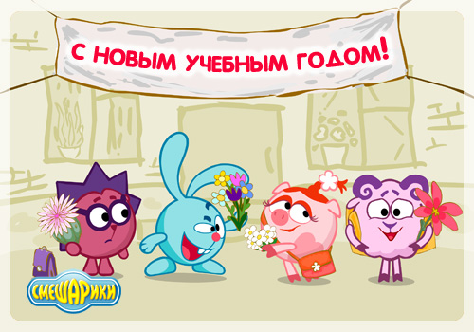

ПРАЗДНИК В НАШЕМ ДЕТСКОМ САДУ СОСТОИТСЯ В 9.00, А ПОСЛЕ В 9.30 РЕБЯТА УВИДЯТ СПЕКТАЛЬ «ХВОСТУНИШКА».

